МГТУ им. Н.Э. Баумана

**Дисциплина электроника**

**Лабораторный практикум №1**

**по теме: «Исследование характеристик и параметров полупроводниковых диодов»**

Работу выполнил:

студент группы РК6-46Б

Хмель Андрей

Москва, 2021 г.

Вариант 149

Диод D2d2998e

Цель работы: проведение экспериментальных исследований (натурных и модельных в программах схемотехнического анализа MathCad 14 и Micro-Cap 9) полупроводникового диода с целью получения исходных данных для расчёта параметров модели полупроводникового диода и внесение модели в базу данных программ схемотехнического анализа.

*Пункт № 1*

Для заданного диода марки D2d2998e, соответствующий моему варианту, проведем моделирование лабораторного стенда для получения ВАХ диода в программе Micro-Сap 9 как на прямой, так и на обратной ветвях по показанным ниже схемам:

* Схема для снятия ВАХ с прямой ветви

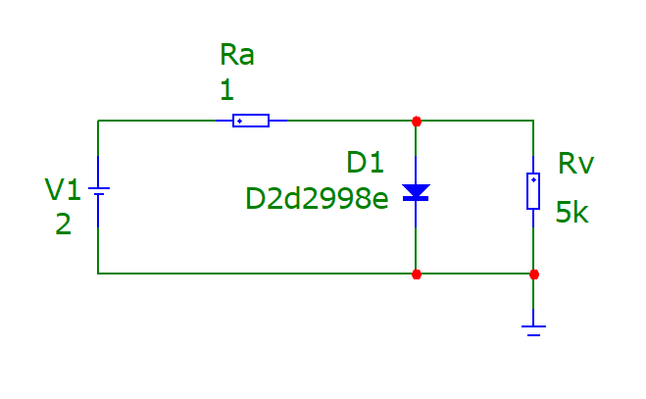

* Схема для снятия ВАХ с обратной ветви

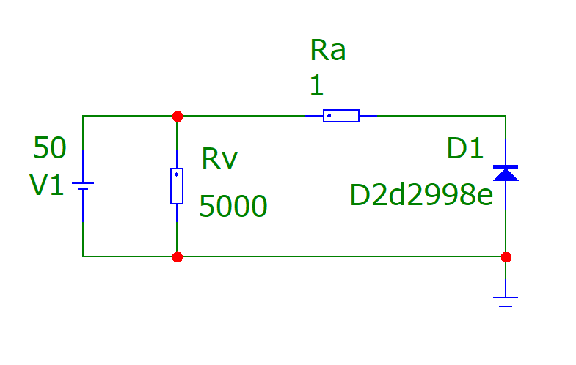

График к схеме с прямой ветви:

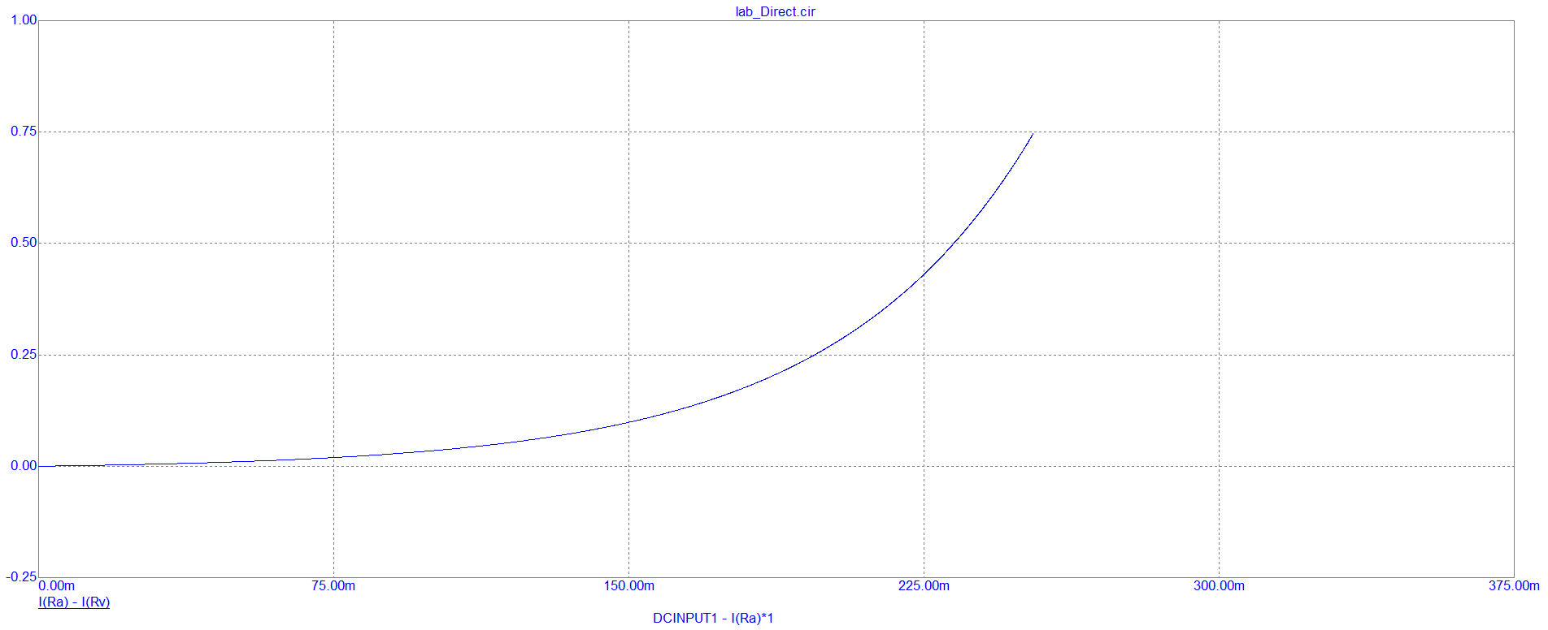

График к схеме с обратной ветви:

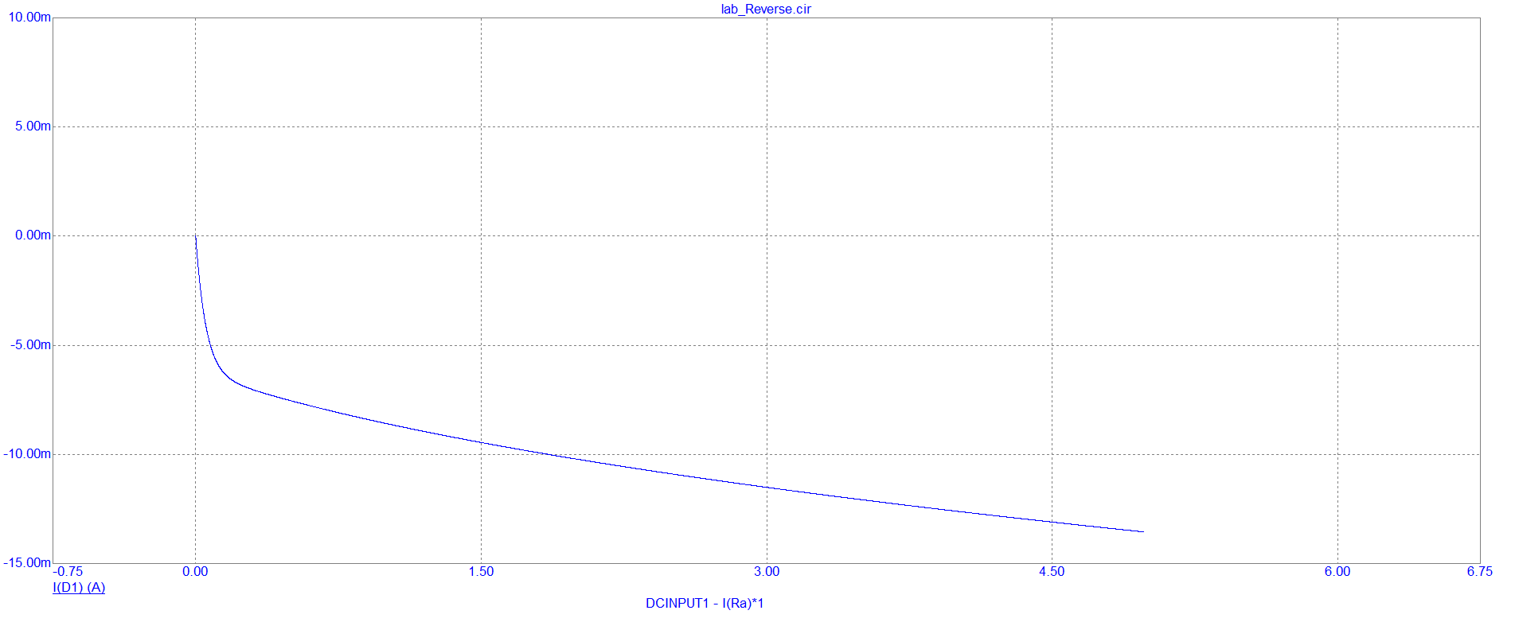

Данный выбор схем объясняется следующими соображениями. Несмотря на то, что идеальных измерительных приборов не существует, всетаки амперметр должен обладать относительно малым сопротивлением, а вольтметр, наоборот, довольно значительным. При прямом включении диод имеет малое сопротивление, и, если параллельно к нему подключить вольтметр, то потери в токе будут не значительны, т.к. сопротивление вольтметра во много раз превышает сопротивление диода при прямом включении. При обратном включении такая схема не прокатит, т.к. сопротивления диода и вольтметра станут соизмеримы, и потери в токе окажутся весомыми. Поэтому следует точно измерить ток на ветви диода, вставив в нее амперметр, потерями напряжения можно пренебречь, т.к. падение напряжения на диоде при обратном включении будет гораздо больше потерь на амперметре. Проиллюстрируем сказанное графиками, построенным в Micro-Сap 9 по схемам, приведенным выше.

Настройки для графика:

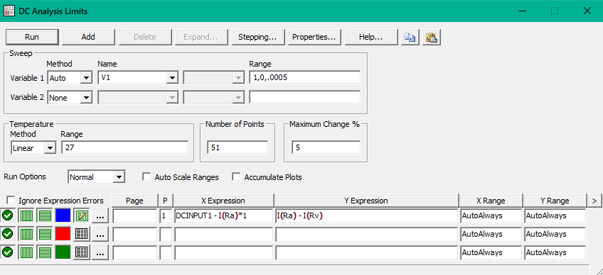

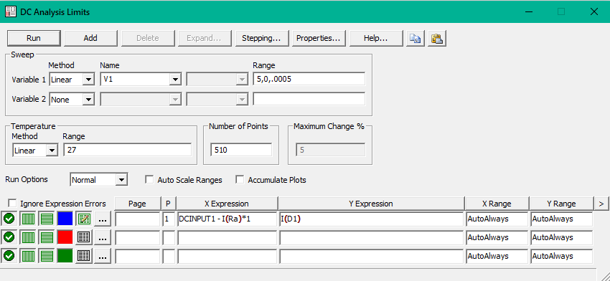

*Пункт № 2*

Полученные данные ВАХ сохраняю в виде текстового файла в формате, пригодном для передачи данных в программу MCAD и строю график:

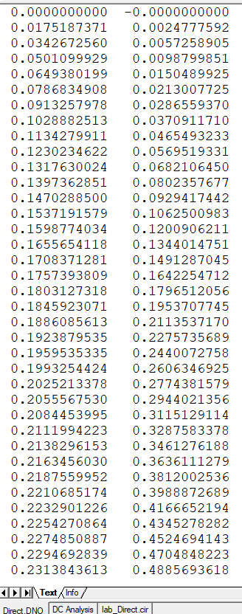

Для анализа нашей ВАХ и нахождения физических параметров диода воспользуемся программой MathCAD.

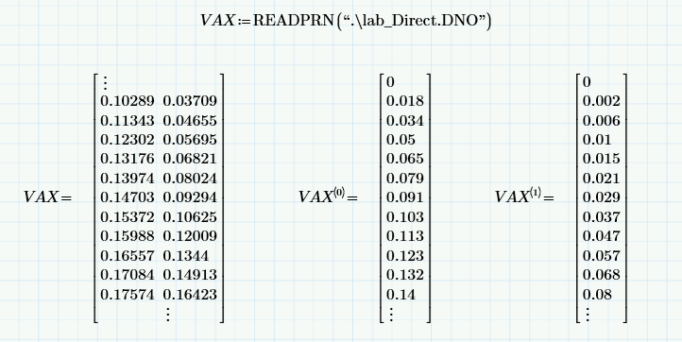

График:

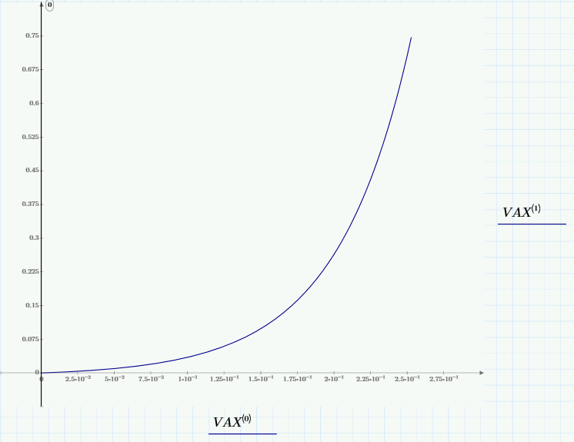

*Пункт № 3*

Находим параметры диода в MCAD. Следую инструкции из методички.

Методом трех ординат и методом вычислительного блока.

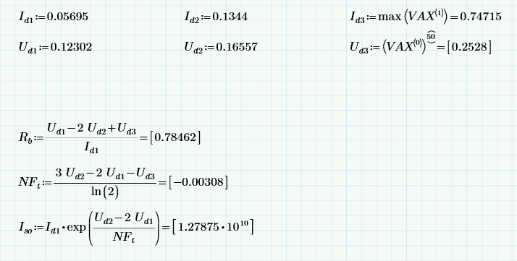

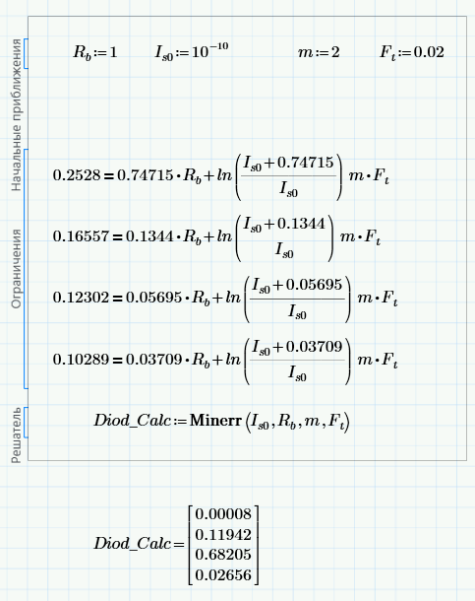

Построение на одном графике ВАХ экспериментальной и модельной.

